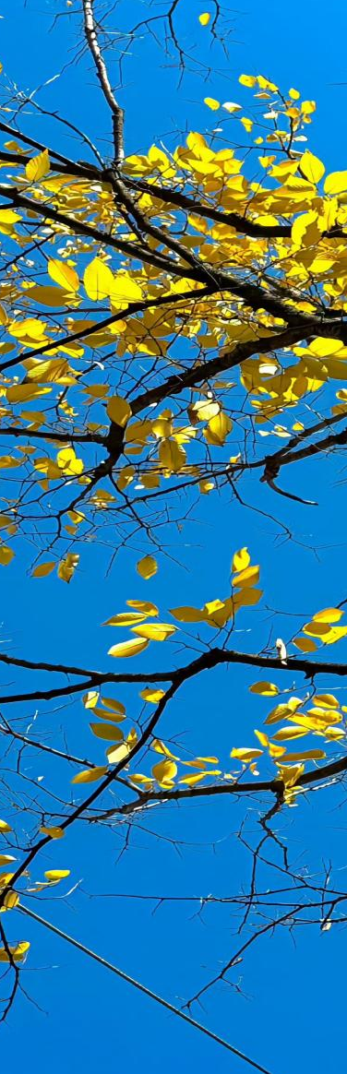
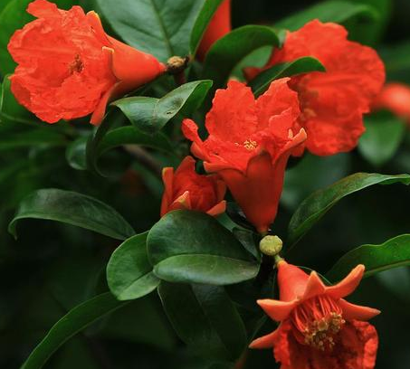
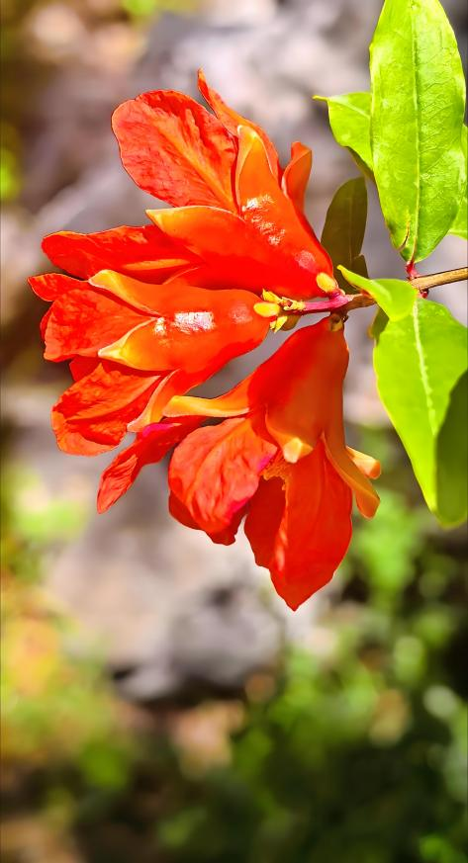
晨光掀开窗帘的一角，
教室里传来朗朗书声,
粉笔灰在阳光里舞蹈，
黑板上写满未来的符号。
操场上，篮球撞击地面，
像青春的鼓点在跳跃，
汗水浸湿了运动衫，
笑声在风里飘得很远。
图书馆的书架像知识的森林，
我们是探索的小鸟，
在文字的海洋里遨游，
寻找智慧的宝藏。
夕阳染红了教学楼的轮廓，
放学的铃声像欢快的歌，
我们背着书包走向远方，
心里装着校园的温暖。
啊，校园，
你是我们成长的摇篮，
每一寸土地都充满希望，
每一个角落都有梦想在绽放。

校园的诗篇

文/武语嫣
第1期

五月的石榴花
文/焦尹佳
五月开头的时候，院子里的石榴树开花了。
起初只是叶间藏着几点殷红，怯怯的，像是谁在绿绸子上不经意洒了几滴胭脂。过了两三日，那红便泼辣起来，一团一团，一簇一簇，燃遍了整棵树。石榴花是不懂得节制的，要开便开得肆无忌惮，每一朵都像一口小小的钟，花瓣厚实而有光泽，边缘微微卷着，露出里面嫩黄的花蕊。晨光透过花瓣时，整朵花便半透明了，红得像是含着光的酒，看一眼便觉得微醺。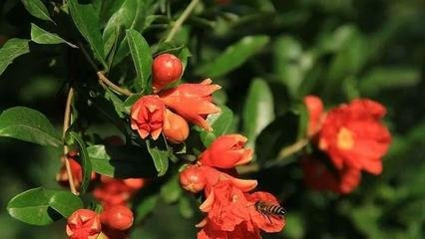
我常在午后搬了竹椅坐在树下。五月的风已经有了初夏的温度，不燥，暖暖地从衣袖里钻过去。石榴树的叶子细小而油亮，风来时沙沙地响，那声音比杨柳的絮语要脆些，又比梧桐的喧哗要轻些——像谁在远处翻一本薄薄的诗集。偶尔有麻雀落在枝桠间，蹬下几片花瓣，殷红殷红地落在青石板上，有一种说不出的好看。
花开到最盛的时候，整棵树便成了一团火。不是张扬的那种火，是收敛着烧的，安安静静地红透了半边院子。邻家的猫时常越过墙头来，趴在树荫下打盹，黑猫配红花，倒也成了一景。
然而五月终究是要过的。
花开时或许尚显可爱，但一旦枯萎时就只能为人徒增悲戚。
不知何时就将要被风吹散的花瓣们......
明知将要消失，却仍然活在那一刹那中的话......
石榴花的凋谢与旁的的花不同。别的花是一瓣一瓣地落，今日少一些，明日少一些，像是拖延着一场漫长的告别。石榴花却不。它是整朵整朵地掉的，刚才还好端端地缀在枝头，一阵风过，便噗地一声砸在地上——还是完整的一朵，花瓣还是厚厚的，颜色还是殷红的，只是离开了枝。像是一句话说到一半突然噤了声，又像是一支曲子在最激昂处戛然而止。那种决绝，让人心里一紧。
邻家那位总在院子里晒太阳的老人说，石榴花就是这样，宁可整朵地死，也不肯一瓣一瓣地败。我不知道这话有几分真，但看着地上那些完整的、还保持着盛开姿态的花朵，竟觉得有一种凛冽的骨气。

五月过了，太阳增强了它的威力，树木都把各自的伞伸张了起来，不想再争妍斗艳的时候，有少数的树木却在这时开起了花来。石榴树便是这少数树木中的最可爱的一种。
石榴有梅树的枝干，有杨柳的叶片，奇崛而不枯瘠，清新而不柔媚，这风度实兼备了梅柳之长，而舍去了梅柳之短。
最可爱的是它的花，那对于炎阳的直射毫不避易的深红色的花。单瓣的已够陆离，双瓣的更为华贵，那可不是夏季的心脏吗？
单那小茄形的骨朵已经就是一种奇迹了。你看，它逐渐翻红，逐渐从顶端整裂为四瓣，任你用怎样犀利的劈刀也都劈不出那样的匀称，可是谁用红玛瑙琢成了那样多的花瓶儿，而且还精巧地插上了花？
单瓣的花虽没有双瓣者的豪华，但它却更有一段妙幻的演艺，红玛瑙的花瓶儿由希腊式的安普剌变为中国式的金罍，殷、周时古味盎然的一种青铜器。博古家所命名的各种锈彩，它都是具备着的。
你以为它真是盛酒的金罍吗？它会笑你呢。秋天来了，它对于自己的戏法好像忍俊不禁地破口大笑起来，露出一口的皓齿。那样透明光嫩的皓齿，你在别的地方还看见过吗？
我本来就喜欢夏天。夏天是整个宇宙向上的一个阶段，在这时使人的身心解脱尽重重的束缚。因而我更喜欢这夏天的心脏。
有朋友从昆明回来，说昆明石榴特别大，子粒特别丰腴，有酸甜两种，酸者味更美。
禁不住唾津的潜溢了。

2026 5月7

石榴--郭沫若 王煦端

